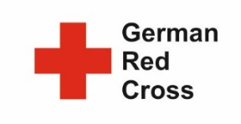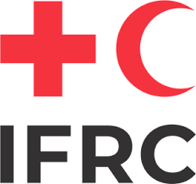**Приглашение на участие в тендере**

**Уважаемый Поставщик,**

Настоящим, ОО «Национальное Общество Красного Полумесяца Кыргызской Республики» (ОО НОКП КР) в рамках проекта «УСКОРЕНИЯ ДЕЙСТВИЙ НА МЕСТНОМ УРОВНЕ В КРИЗИСНЫХ УСЛОВИЯХ В ГУМАНИТАРНОЙ СФЕРЕ И В ОБЛАСТИ ЗДРАВООХРАНЕНИЯ» финансируемого в рамках гуманитарной помощи Европейского Союза, и реализуемого НОКП КР при технической поддержке Международной Федерации обществ Красного Креста и Красного Полумесяца, Германского Красного Креста и Итальянский Красный Крест приглашает , приглашает вас принять участие в:

**ТЕНДЕР НА СОЗДАНИЕ АНИМАЦИОННОГО ВИДЕРОЛИКА**

**Условия тендера:**

* Цена должна быть указана в кыргызских сомах и включать все расходы, в том числе все налоги и любые сборы применимые в Кыргызской Республике.
* Видеоролик должен соответствовать требованиям, указанным в техническом задании.
* Условия оплаты: оплата производится банковским переводом на расчетный счет в течении 30 дней после выполнения услуг.
* Срок действия коммерческого предложения: ваше предложение должно быть действительно в течение 90 дней с момента подачи заявки.

**Требования к заявке:**

* Коммерческое предложение в произвольной форме.
* Указать сроки выполнения работ.
* Приложить копии свидетельства о государственной регистрации юридического лица или свидетельство о регистрации в качестве индивидуального предпринимателя
* Приложить подписанную и заверенную печатью версию «Общие условия» (прилагается).
* Приложить описание продакшн-компании: опыт работы, ключевые проекты, специализация на создании анимационных или информационных видеороликов.
* Примеры предыдущих работ (анимационные проекты, похожие по тематике или стилю).

**Критерии оценки предложений:**

* Качество анимации
* Соответствие техническому заданию
* Визуальный стиль и дизайн
* Сюжет и сценарий
* Аудио и звуковое сопровождение
* Техническая оптимизация
* Соответствие ТЗ.

Ваше ценовое предложение в запечатанном конверте с пометкой **«Тендер на создание анимационного видеоролика»** должно быть доставлено до 17:00 часов 04 ноября 2024 года по адресу: г. Бишкек, бульвар Эркиндик 10, ОО «Национальное Общество Красного Полумесяца КР».

На рассмотрение будут приняты только полные и правильно заполненные заявки.

Контактное лицо: Логист проекта «Ускорение действий на местном уровне в кризисных условиях в гуманитарной сфере и области здравоохранения» — Саламатов Марсель.

Телефон для связи: +996 312 300190 (доб. 110).

22 октября 2024 г

Примечание: Данная процедура не является публичной. Предоставление ценового предложения означает согласие с условиями тендера. Процедура и результаты отбора не подлежат обсуждению.